**MENU**

**CHƯƠNG I: ĐĂNG NHÂP HỆ THỐNG 3**

**CHƯƠNG 2: CÁC CHỨC NĂNG CỦA HỆ THỐNG 4**

**1. Phê duyệt hồ sơ 4**

**1.1 Ý nghĩa 4**

**1.2 Thao tác 4**

**1.2.1 Phê duyệt hồ sơ 4**

**1.2.2 Yêu cầu thụ lý lại 5**

**1.2.3 Ký số điện tử và Ký duyệt 6**

**2. Tra cứu hồ sơ 6**

**2.1. Ý nghĩa 6**

**2.2. Thao tác 6**

**2.3. Các chức năng 7**

**2.3.1 Xem chi tiêt hồ sơ 7**

**2.3.2 Xem tài liệu của một hồ sơ 8**

**2.3.3 Xem nhật ký xử lý 8**

**3. Đổi thông tin tài khoản 9**

**DÀNH CHO LÃNH ĐẠO PHÒNG CHUYÊN MÔN**

# CHƯƠNG I: ĐĂNG NHÂP HỆ THỐNG

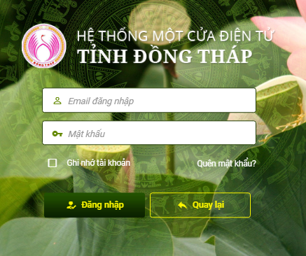

Địa chỉ truy cập:……………………………………..

NSD thực hiện nhập **“Tên đăng nhập”** và **“Mật khẩu”.** Sau đó, bấm chọn **“Đăng nhập”** hoặc **“Enter”** trên bàn phím. Sau khi đăng nhập thành công hệ thống sẽ hiển thị màn hình trang chủ của trang hành chính **“Một cửa”** (tùy từng đối tượng sử dụng được cấp quyền sử dụng các chức năng của hệ thống mà màn hình trang chủ có các chức năng hiển thị khác nhau). Tại màn hình trang chủ, NSD có thể thực hiện các chức năng của hệ thống.

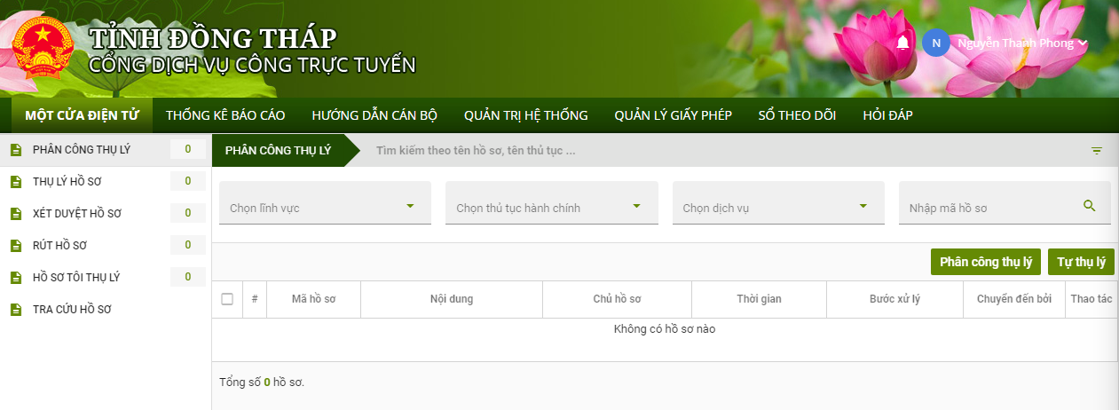

# CHƯƠNG 2: CÁC CHỨC NĂNG CỦA HỆ THỐNG

# Phê duyệt hồ sơ

* 1. **Ý nghĩa**

Chức năng “**Phân công thụ lý**” cho phép NSD (trưởng phòng chuyên môn hoặc người được phân công) phân công cho các cán bộ thụ lý hồ sơ. Người phân công phải nắm rõ nguyên tắc giao việc mà phòng mình đã quy định để đảm bảo hồ sơ được thụ lý đúng tiến độ, tránh trường hợp quá tải thụ lý hoặc quá ít hồ sơ được thụ lý.

## Thao tác

### **1.2.1 Phê duyệt hồ sơ**

Bước 1: NSD chọn “**Phê duyệt hồ sơ**”

Bước 2: NSD nhấp chọn hồ sơ cần phê duyệt

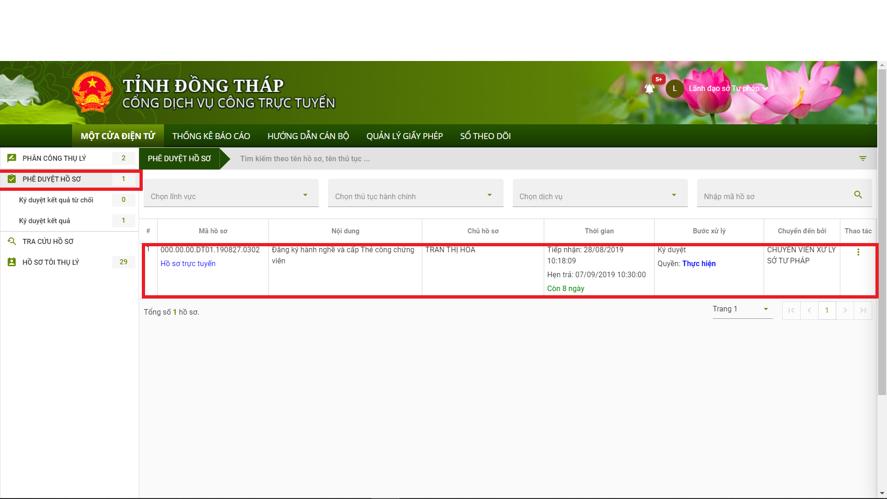

Bước 3: NSD chọn một trong các chức năng “**Yêu cầu thụ lý lại**”, “**Ký duyệt**” hoặc “**Ký duyệt điện tử**”

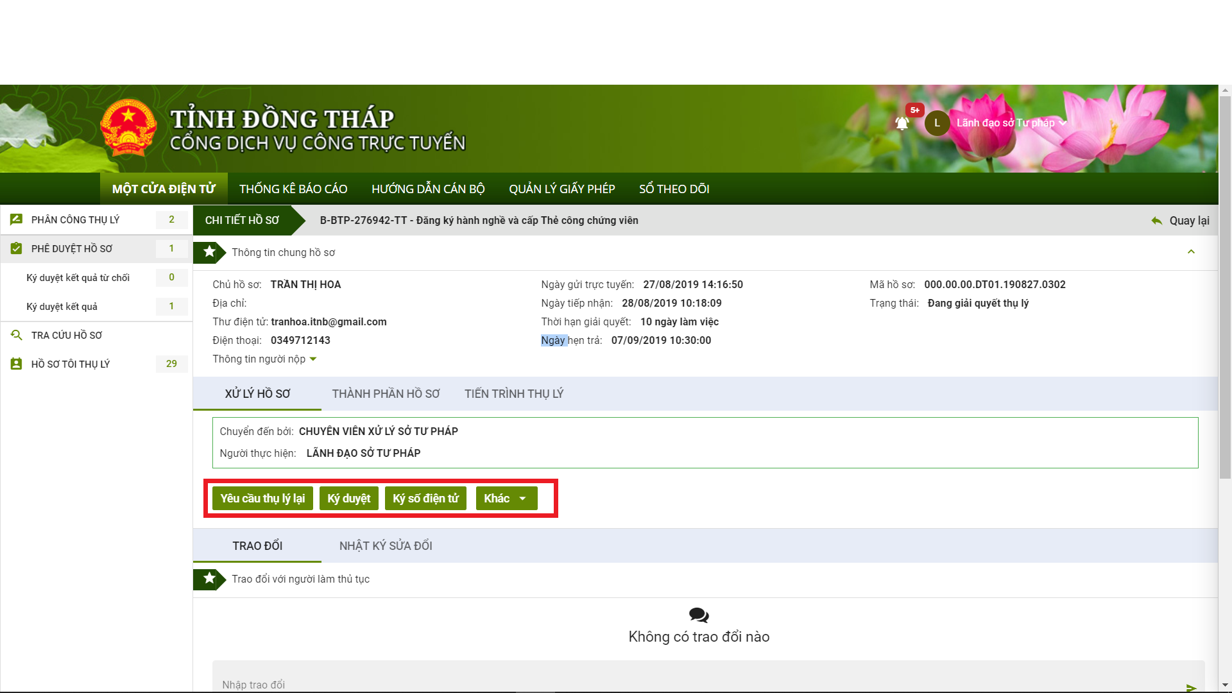

### **1.2.2 Yêu cầu thụ lý lại**

Bước 1: NSD chọn “**Yêu cầu thụ lý lại**”

Bước 2: NSD nhập “**Ý kiến chính thức**” (nếu có)

Bước 3: NSD chọn “**xác nhận**”

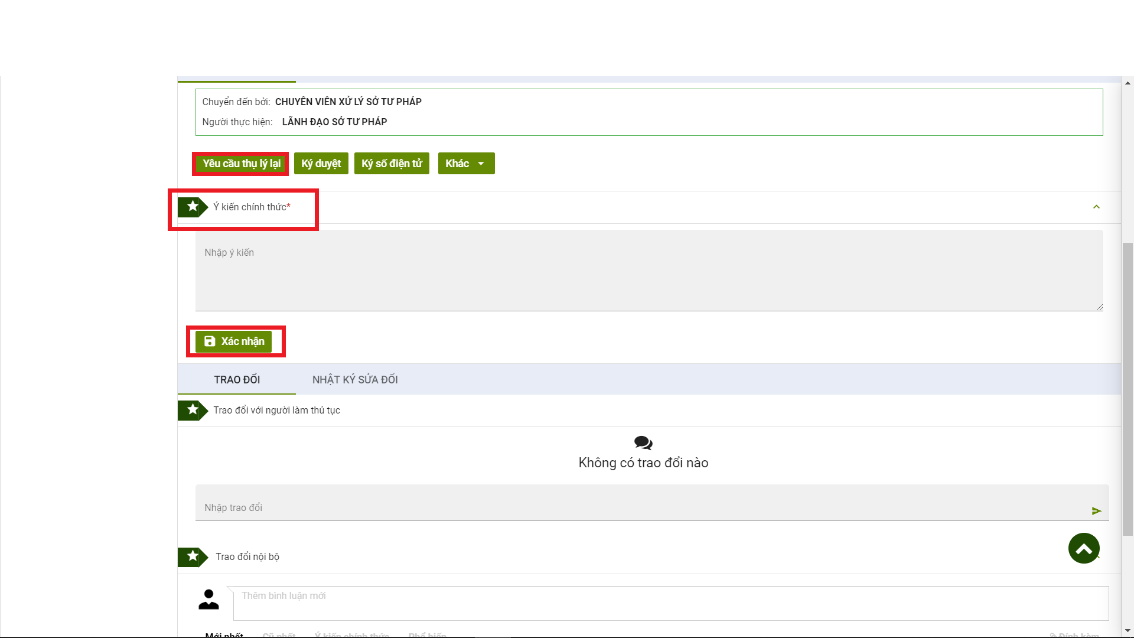

### **1.2.3 Ký số điện tử và Ký duyệt**

Bước 1: NSD chọn “**Ký số điện tử**” nếu có thiết bị chứng từ ký số,

Bước 2: NSD chọn “**Ký duyệt**” nếu không có sẵn thiết bị chứng từ ký số.

Bước 3: NSD nhấp chọn “**Xác nhận**”:

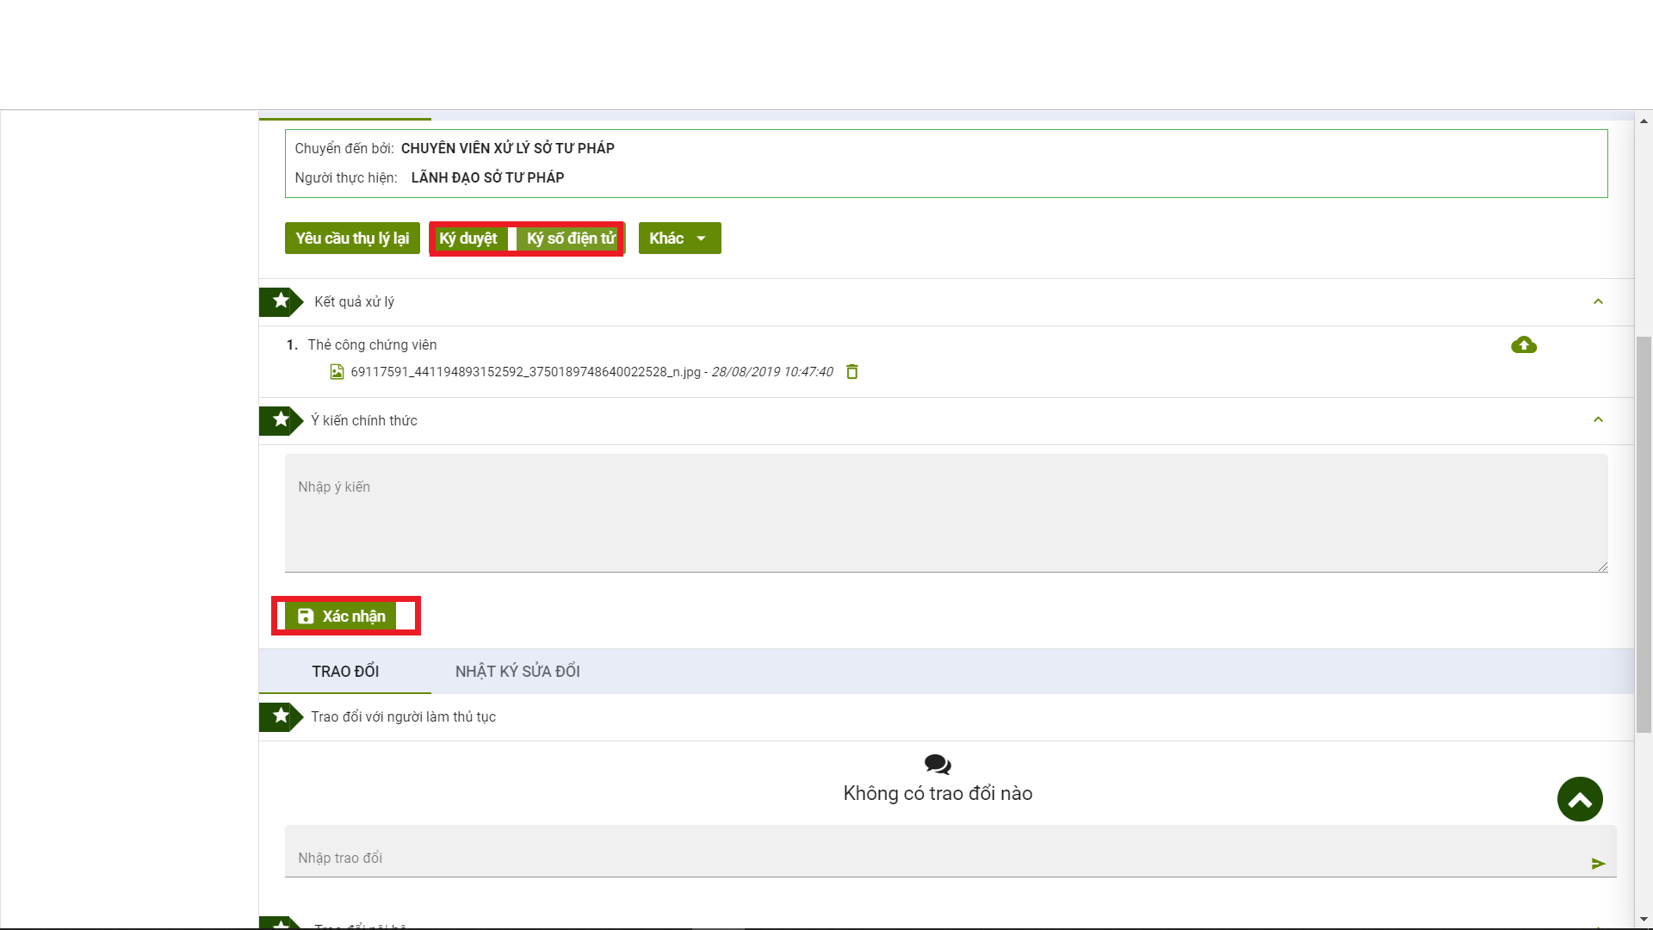

# Tra cứu hồ sơ

## Ý nghĩa

Giúp NSD tìm kiếm những thông tin hồ sơ đã tiếp nhận của cá nhân/tổ chức, lựa chọn tra cứu hồ sơ theo các trạng thái.

## Thao tác

Tại giao diện chính sau khi đăng nhập, NSD chọn chức năng “**Tra cứu hồ sơ**” tại menu bên trái.

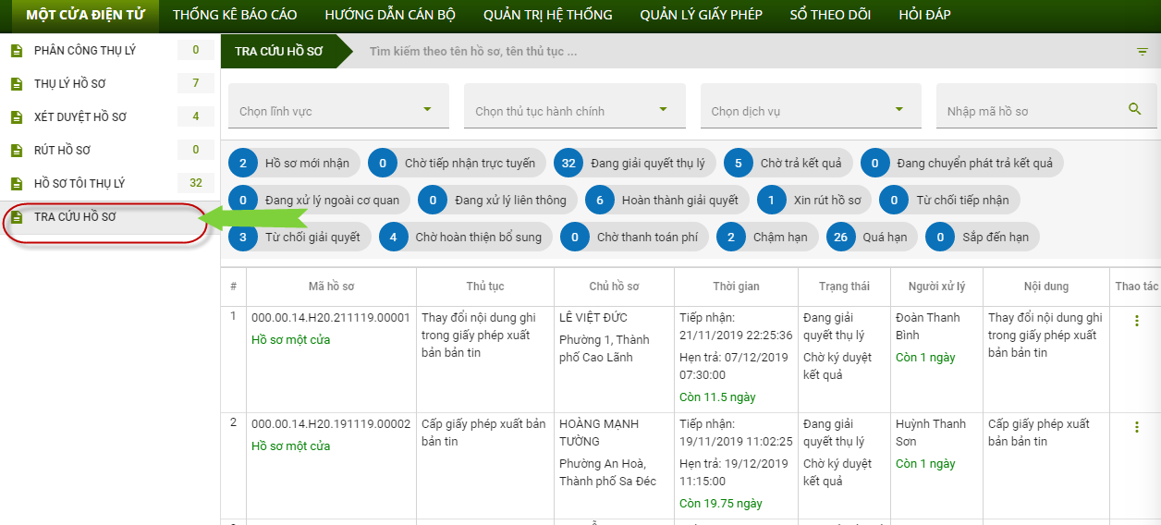

## Các chức năng

### **2.3.1 Xem chi tiêt hồ sơ**

Giúp hiển thị nhật ký quá trình giải quyết của một hồ sơ. Tại danh sách hồ sơ hiển thị sau khi NSD chọn “**Tra cứu hồ sơ**” trong menu chức năng:

Bước 1: NSD nhấn vào nút có hình  tại cột “**Thao tác**”

Bước 2: NSD chọn “**Xem chi tiết**”

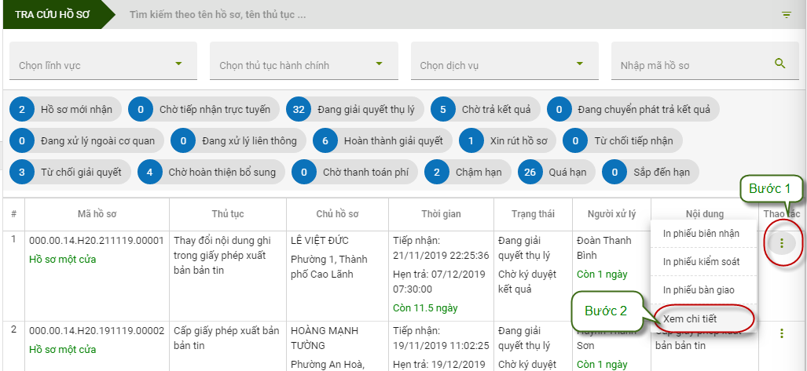

Hệ thống sẽ hiển thị thông tin hồ sơ như sau:

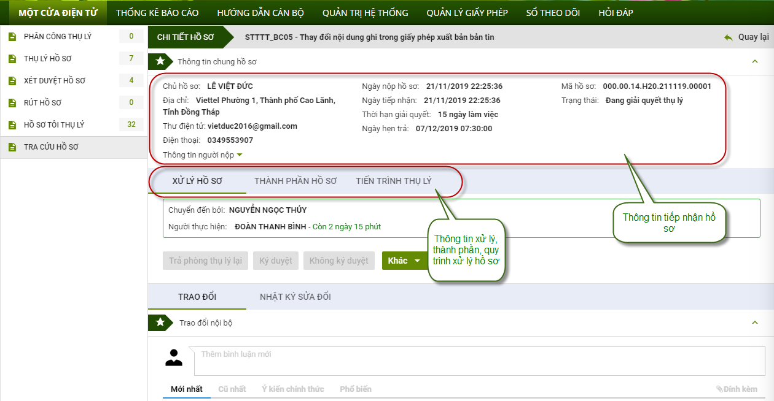

NSD có thể xem các thông tin hồ sơ, tiền trình thụ lý, các thành phần hồ sơ.

**2.3.2 Xem tài liệu của một hồ sơ**

Cho phép NSD có thể xem các thành phần nộp vào của hồ sơ

NSD nhấp trọng “Thành phần hồ sơ”

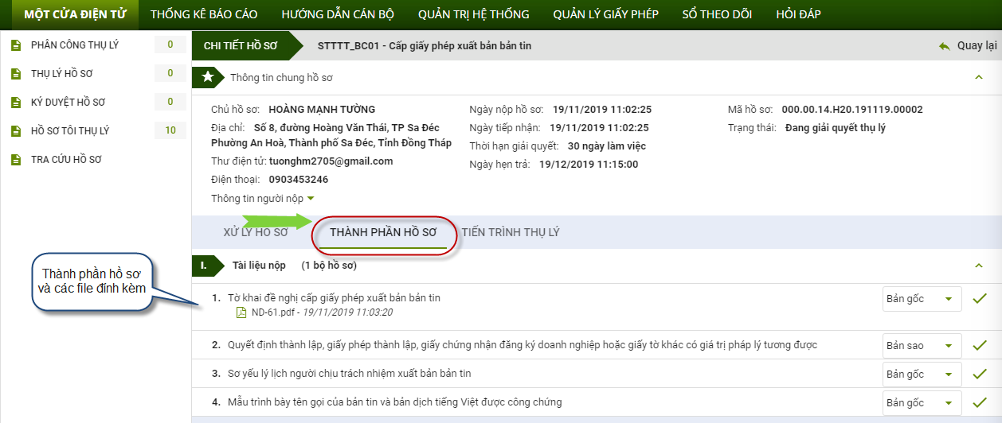

Tại màn hình này, NSD có thể xem danh sách các tài liệu thuộc hồ sơ đã chọn.

### **2.3.3 Xem nhật ký xử lý**

Cho phép NSD xem danh sách luân chuyển trạng thái xử lý hồ sơ

NSD nhấp chọn chức năng “**Nhật ký sửa đổi**”

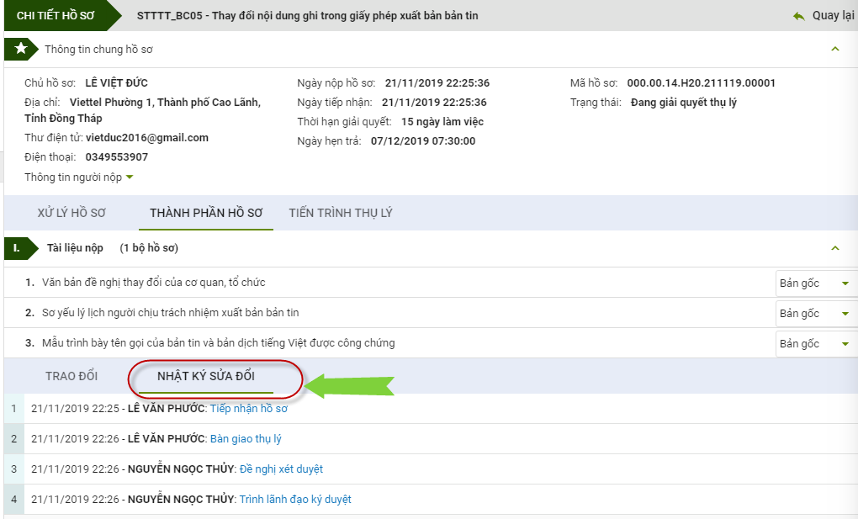

# Đổi thông tin tài khoản

NSD có thể đổi thông tin tài khoản như Họ tên, ảnh đại diện, mật khẩu tài khoản.

Để đổi mật khẩu tài khoản NSD thực hiện các thao tác:

Bước 1: NSD nhấp chuột vào tên của mình

Bước 2: NSD chọn thông tin tài khoản

Bước 3: NSD chọn **“Đổi mật khẩu”**

Bước 4: Nhập thông tin mật khẩu

Bước 5: Nhấp chọn “Xác nhận đổi mật khẩu”

